LAB 25: STANDARD ACL
1. Kiến thức trọng tâm
1.1. Standard ACL
Standard ACL (Access Control List) dùng để lọc lưu lượng dựa trên địa chỉ IP nguồn. Trong bài lab, ACL được dùng để chặn một host nguồn cụ thể nhưng vẫn cho phép các host khác truy cập Server.
1.2. Nguyên tắc đặt Standard ACL
Standard ACL chỉ kiểm tra địa chỉ nguồn nên thường đặt ACL gần đích (destination). Trong topology này, ACL được đặt trên Router1, tại interface kết nối đến Server LAN.
1.3. Thứ tự xử lý ACL
ACL được kiểm tra từ trên xuống dưới. Vì vậy cần đặt lệnh deny host trước permit any. Nếu không có permit phù hợp, các lưu lượng còn lại sẽ bị implicit deny.
2. Mô hình và địa chỉ IP
Thiết bị | Interface | Địa chỉ IP | Network / Vai trò
Router0 | G0/0 | 192.168.10.1/24 | LAN User 1
Router0 | G0/2 | 192.168.11.1/24 | LAN User 2
Router0 | G0/1 | 10.0.0.1/30 | WAN Transit
Router1 | G0/1 | 10.0.0.2/30 | WAN Transit
Router1 | G0/0 | 192.168.20.1/24 | Server LAN
PC0 | Fa0 | 192.168.10.10/24 | Host bị chặn
PC1 | Fa0 | 192.168.11.10/24 | Host được phép
Server0 | Fa0 | 192.168.20.100/24 | Destination Server
Subnet Mask LAN: 255.255.255.0
Subnet Mask WAN: 255.255.255.252
Default Gateway PC0: 192.168.10.1
Default Gateway PC1: 192.168.11.1
Default Gateway Server0: 192.168.20.1
Topology: PC0 + PC1 — Router0 — Router1 — Server0
Yêu cầu ACL: chặn PC0 (192.168.10.10), cho phép các host khác truy cập Server0.
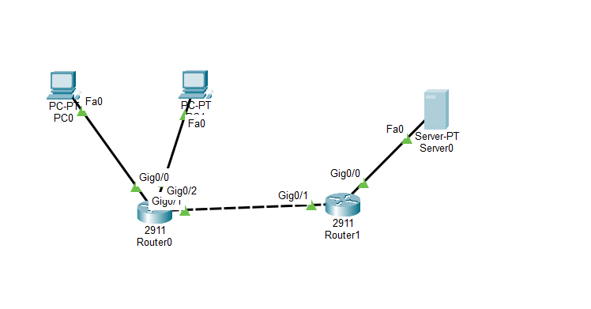
Lưu ý:
Địa chỉ WAN giữa Router0 và Router1 không được nêu trong đề bài người dùng cung cấp, nên SOP này quy ước Router0 G0/1 = 10.0.0.1/30 và Router1 G0/1 = 10.0.0.2/30 để hoàn thiện cấu hình và kiểm tra.
3. Các bước thực hiện
Bước 1. Cấu hình interface Router0
enable
configure terminal

interface g0/0
ip address 192.168.10.1 255.255.255.0
no shutdown
exit

interface g0/2
ip address 192.168.11.1 255.255.255.0
no shutdown
exit

interface g0/1
ip address 10.0.0.1 255.255.255.252
no shutdown
exit
Bước 2. Cấu hình interface Router1
enable
configure terminal

interface g0/1
ip address 10.0.0.2 255.255.255.252
no shutdown
exit

interface g0/0
ip address 192.168.20.1 255.255.255.0
no shutdown
exit
Bước 3. Cấu hình địa chỉ IP cho PC và Server
PC0
IP Address: 192.168.10.10
Subnet Mask: 255.255.255.0
Default Gateway: 192.168.10.1
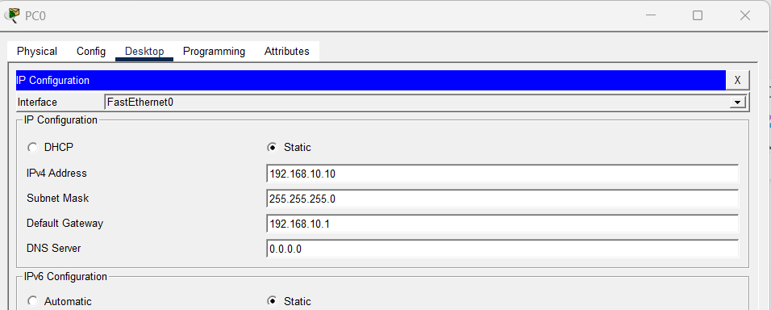

PC1
IP Address: 192.168.11.10
Subnet Mask: 255.255.255.0
Default Gateway: 192.168.11.1
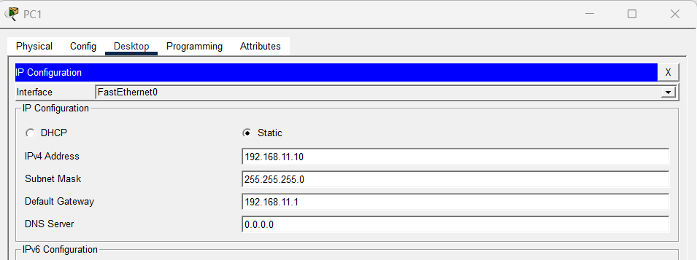

Server0
IP Address: 192.168.20.100
Subnet Mask: 255.255.255.0
Default Gateway: 192.168.20.1
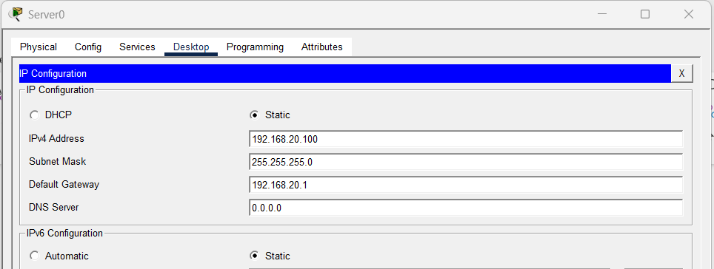
Bước 4. Cấu hình route giữa hai Router
Trên Router0, khai báo đường đến Server LAN:
ip route 192.168.20.0 255.255.255.0 10.0.0.2

Trên Router1, khai báo đường đến các User LAN:
ip route 192.168.10.0 255.255.255.0 10.0.0.1
ip route 192.168.11.0 255.255.255.0 10.0.0.1
Bước 5. Xác định yêu cầu Standard ACL
Yêu cầu:
- PC0 có IP 192.168.10.10 bị chặn truy cập Server0 192.168.20.100.
- PC1 có IP 192.168.11.10 vẫn được phép truy cập Server0.
- Các host khác được phép truy cập.

Vì đây là Standard ACL và cần lọc theo source, ACL được đặt gần đích trên Router1.
Bước 6. Tạo Standard ACL
Trên Router1:

access-list 10 deny host 192.168.10.10
access-list 10 permit any

ACL 10 chặn đúng host PC0 và cho phép các nguồn còn lại.
Bước 7. Áp ACL gần đích
Áp ACL outbound trên interface G0/0 của Router1, là interface hướng đến Server LAN:

interface g0/0
ip access-group 10 out
exit

Sau bước này, lưu lượng đi đến Server LAN sẽ được kiểm tra bởi ACL 10.
4. Kiểm tra Standard ACL
4.1. Kiểm tra trạng thái interface
show ip interface brief
Kiểm tra các interface đang sử dụng phải có trạng thái up/up.
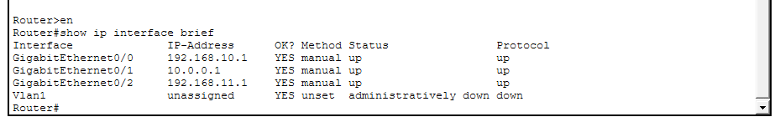
4.2. Kiểm tra bảng định tuyến
show ip route
Kiểm tra Router0 có route đến 192.168.20.0/24 và Router1 có route đến hai User LAN.
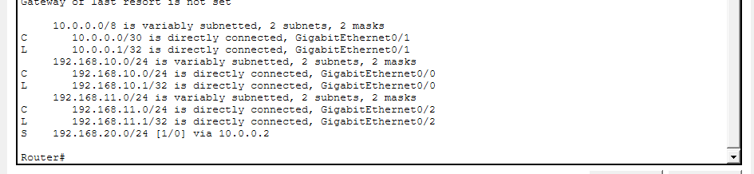
4.3. Kiểm tra ACL
show access-lists
Kiểm tra ACL 10 có hai dòng deny host 192.168.10.10 và permit any. Đồng thời kiểm tra hit count của từng ACE.
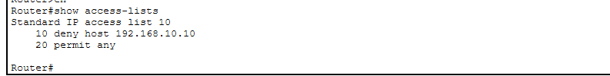
4.4. Kiểm tra ACL trên interface
show ip interface g0/0
Kiểm tra access list 10 được áp dụng theo hướng outbound trên G0/0.
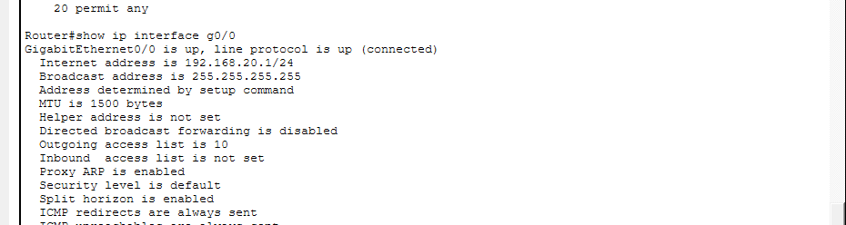
4.5. Kiểm tra cấu hình ACL
show running-config | section access-list
Kiểm tra cấu hình Standard ACL trong running-config.
5. Kiểm tra kết nối End-to-End
Từ PC0 ping Server0:
ping 192.168.20.100
Kết quả: PC0 bị chặn bởi Standard ACL nên không thể truy cập Server0.
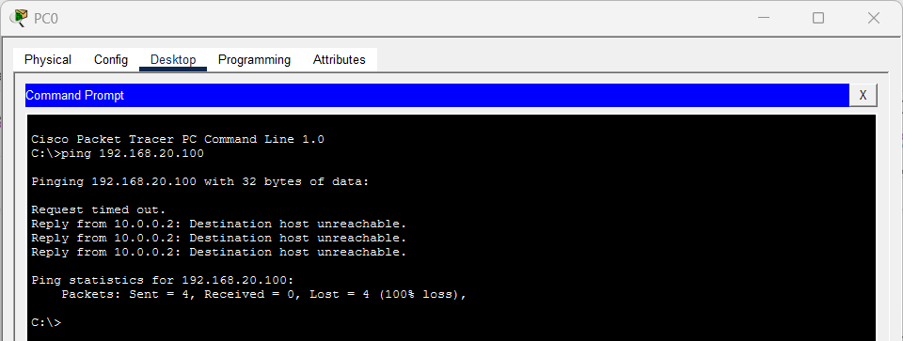
Từ PC1 ping Server0:
ping 192.168.20.100
Kết quả: PC1 được phép truy cập Server0.
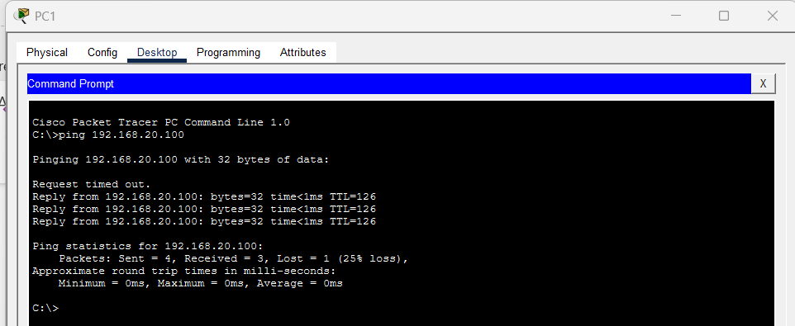
Sau khi kiểm tra, chạy lại lệnh show access-lists trên Router1 để quan sát hit count. Số lượt match của dòng deny sẽ tăng khi PC0 gửi lưu lượng đến Server0; số lượt match của permit any sẽ tăng đối với lưu lượng được cho phép.
6. Kết quả
- Router0 và Router1 được cấu hình kết nối WAN và các mạng LAN.
- PC0, PC1 và Server0 được cấu hình địa chỉ IP và default gateway đúng.
- Standard ACL 10 được tạo để chặn host 192.168.10.10.
- Lệnh permit any cho phép các host khác tiếp tục truy cập.
- ACL 10 được áp dụng outbound trên Router1 G0/0, gần Server LAN.
- PC0 không thể truy cập Server0, trong khi PC1 vẫn có thể truy cập Server0.
- show access-lists cho phép kiểm tra hit count của các ACE.
Kết luận
Bài lab đã triển khai thành công Standard ACL để lọc lưu lượng theo địa chỉ IP nguồn. ACL được đặt gần đích trên Router1 và chặn host PC0 có địa chỉ 192.168.10.10, trong khi vẫn cho phép PC1 và các host khác truy cập Server0. Hit count được sử dụng để xác nhận các rule ACL đã thực sự được áp dụng.

